**Rails has_many though 用法：**

has_many :through 关联经常用于建立两个模型之间的多对多关联。这种关联表示一个模型的实例可以借由第三个模型，拥有零个和多个另一模型的实例。例如，在医疗锻炼中，病人要和医生约定练习时间。这中间的关联声明如下：

class Physician < ApplicationRecord

   has_many :appointments

   has_many :patients, through: :appointments

end

class Appointment < ApplicationRecord

   belongs_to :physician

   belongs_to :patient

end

class Patient < ApplicationRecord

   has_many :appointments

   has_many :physicians, through: :appointments

end

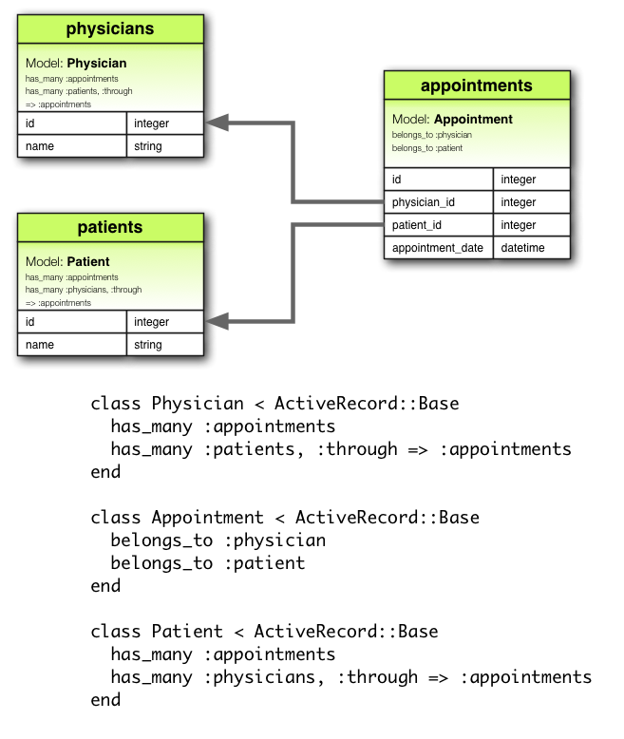

相应的迁移如下：

class CreateAppointments < ActiveRecord::Migration[5.0]

  def change

    create_table :physicians do |t|

      t.string :name

      t.timestamps

    end

    create_table :patients do |t|

      t.string :name

      t.timestamps

    end

    create_table :appointments do |t|

      t.belongs_to :physician, index: true

      t.belongs_to :patient, index: true

      t.datetime :appointment_date

      t.timestamps

    end

  end

end

总结：类似-用户+角色

一个用户可以有多个角色，一个角色可以有多个用户，要引入中间表，记录同一个用户下的多个角色等对应关系信息。**其次，中间表还需要有数据。**